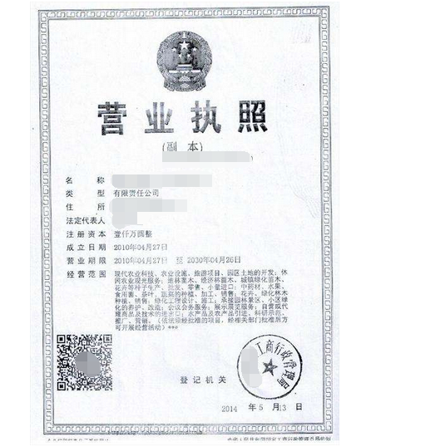
此件与原件相符

注意点：需要在此复印件上加盖单位公章。

